ОБРАЗЕЦ оформления расширенных тезисов ДОКЛАДА
для школы-конференции «УМЗНМ-2020»

П.П. Петров ¹, И.И. Иванов ²

¹Институт проблем сверхпластичности металлов РАН, Уфа
²Башкирский государственный университет, Уфа
petrov@imsp.ru

Аннотация. Текст аннотации печатается с заголовком «Аннотация» через одну пустую строку после электронного адреса докладчика, шрифт Times New Roman, размер 10 пт, межстрочный интервал 1. Аннотация объемом не более 700 знаков, включая пробелы, должна давать как можно более полную ключевую информацию о содержании доклада и не должна содержать формулы, графики, схемы, символы (кроме букв греческого алфавита). Вся аннотация печатается в один абзац с отступом 1.25 см, красная строка с дополнительным отступом 0.75 см. Упоминания о грантах, если есть, помещаются вторым абзацем после аннотации (этот абзац не включается в расчет числа знаков):
Работа выполнена при поддержке гранта РФФИ № ХХ-ХХ-ХХХХХ.

Введение
Объем тезисов – 3 страницы формата А4 (последняя страница может быть полной или неполной), шрифт Times New Roman, размер 12 пт, межстрочный интервал - 1. Абзацный отступ в основном тексте составляет 1.25 см. Ориентация страницы – книжная, поля – 2 см со всех сторон.
Файл с тезисами должен быть набран в редакторе Microsoft Word и преобразован в файл PDF высокого качества. Файл следует назвать по фамилии и инициалам докладчика, например, petrov_pp.doc, petrov_pp.pdf. При представлении двух тезисов докладов они нумеруются: petrov_pp_1.doc, petrov_pp_1.pdf; petrov_pp_2.doc, petrov_pp_2.pdf (при этом под первым номером идут тезисы доклада, заявляемого, при наличии, как устный доклад). В списке авторов инициалы и фамилия докладчика подчеркиваются. Тезисы, оформление которых не удовлетворяет данному шаблону, не принимаются.

Основной текст (авторам нужно дать разделу подходящее название)
Тезисы могут быть разбиты на разделы. Заголовок раздела выделяется жирным шрифтом и отделяется от текста раздела дополнительным интервалом 6 пт.
Рисунки располагаются в тексте и сопровождаются подписями непосредственно под рисунком. Перед рисунком должна быть ссылка на него и при необходимости дано описание рисунка. Рисунки внедряются из файлов в любом графическом формате, обеспечивающем высокое качество и малый объем требуемого дискового пространства. Ссылки на литературу указываются в квадратных скобках и нумеруются в порядке следования [1, 2]. Формулы набираются в редакторе формул Microsoft Equation (для Microsoft Word 2003) или стандартного редактора формул Microsoft Word новых версий. Таблицы вставляются после ссылок на них и обеспечиваются названиями.

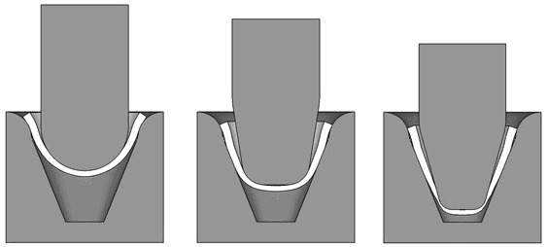
а б в
Рис. 1. Результаты моделирования штамповки конической детали; форма заготовки после 1-го (а), 2-го (б) и 3-го (в) перехода
Заключение (или Выводы)
Текст заключения.

Литература
- Р.М. Кашаев, М.И. Нагимов, А.М. Хуснуллин // Физика и механика материалов. 2017. № 33. С. 97-103.
- В.В. Рыбин. Большие пластические деформации и разрушение металлов. М.: Металлургия, 1986. 224 с.

